昆明理工大学2018年硕士研究生招生入学考试试题(A卷)

考试科目代码： 623 考试科目名称 ： 城乡规划学基础

考生答题须知
- 所有题目（包括填空、选择、图表等类型题目）答题答案必须做在考点发给的答题纸上，做在本试题册上无效。请考生务必在答题纸上写清题号。
- 评卷时不评阅本试题册，答题如有做在本试题册上而影响成绩的，后果由考生自己负责。
- 答题时一律使用蓝、黑色墨水笔或圆珠笔作答（画图可用铅笔），用其它笔答题不给分。
- 答题时不准使用涂改液等具有明显标记的涂改用品。
一．名词解释（30分，共5题，每题6分）
1. 城市双修
2. 城市防洪标准
3. 历史文化街区
4. 规划区
5. 克里斯塔勒中心地理论
二．简答（60分，共5题，每题12分）
1. 简要阐述城市规划建设项目选址时需要考虑的因素。
2. 简要解释“供给侧改革”的含义，并概述其用来解决“城市病”的主要原因。
3. 简述控制性详细规划怎样与城市设计实现有机融合。
4. 简要阐述我国城市规划中的“存量规划”概念。
5. 简要阐述从《威尼斯宪章》到《佛罗伦萨宪章》，再到《华盛顿宪章》对文化遗产保护理论的发展和完善。
三．论述（60分，共3题）
1.请手绘唐长安及宋东京平面图，并以此论述我国传统城市规划思想的主要特征及沿革变迁（20分）。
2. 某小城市依山临河而建，城北为风景区（含北山水库），该风景区按规划保护较好。水库库容属中型，用作灌溉和城市水源，南河水源丰富，西河为水库泄洪道。沿河的人工堤岸能满足城区防洪要求。为发展旅游和完善市政设施等，该市初步拟定建设如下项目（如示意图）：
- 在西河的河滩地开发建设游乐中心及度假村；
- 水厂在原址扩建；
- 在北山风景区东入口南侧建旅游宾馆；

昆明理工大学2018年硕士研究生招生入学考试试题
- 在东溪村西南侧建田园式度假村；
- 在城东北山脚下建2000m³汽油库；
- 在城区东南建污水处理厂。
上述六项建设项目的规划布局如下图。请答出规划图中各类用地代码的含义，并指出规划图中存在的问题。（15分）
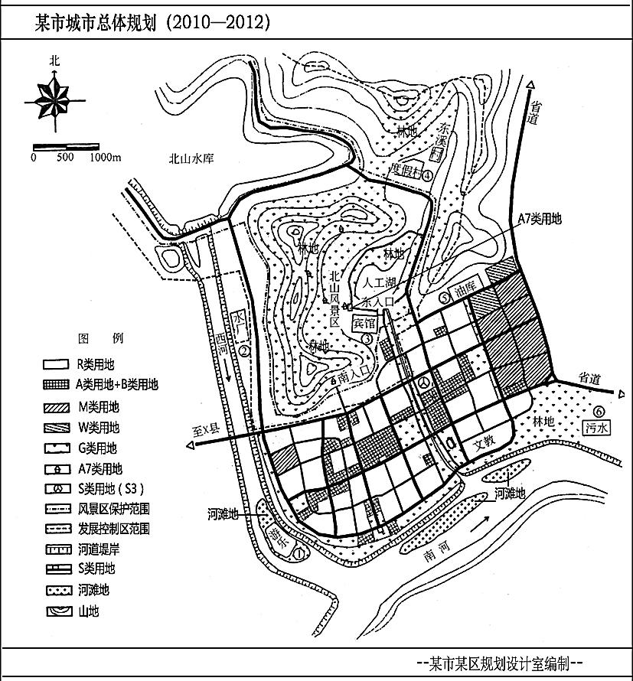
3、请以你熟知的新城建设实践为例（例如昆明呈贡新城建设），论述有机疏散理论、卫星城理论在现代城市规划中的影响和作用。（25分）

